3.8 NÁVRH PLYNOVODNÍ STL PŘÍPOJKY
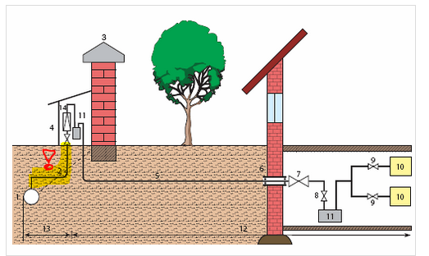
Legenda k obrázku: 1 - Středotlaký distribuční plynovod, 2 - Středotlaká přípojka, 3 - Plot na hranici pozemku, 4 - HUP, umístěný ve skříni na hranici pozemku, 5 - Domovní nízkotlaký plynovod v zemi, 6 - Prostup domovního plynovodu, 7 - Domovní uzávěr plynu, 8 - Uzávěr plynu před plynoměrem, 9 - Uzávěr plynu před spotřebičem, 10 - Spotřebič plynu, 11 - Plynoměr (alternativně), 12 - Odběrné plynové zařízení (od HUP - pozice 4), 13 - Plynárenské zařízení (pozice 1 a 2), 14 - Regulátor tlaku plynu

Zdroj: https://vytapeni.tzb-info.cz/vytapime-plynem/4946-plynova-zarizeni-v-budovach-iii

…………………………………. T4

1.) VSTUPNÍ DATA
– objemový průtok Vr = ……. m³/h = …….. m³/s (mimojiné viz Dimenzování)
– Světlost potrubí má být navržena tak, aby střední rychlost proudění plynu nepřekročila:
10 m / s pro NTL přípojky
13 m / s pro STL přípojky
Bez ohledu na výpočet musí být min. DN 25 resp. 32 x 3 mm
Teorie o plynovodních přípojkách viz výuka RVP

2.) VÝPOČET
V = S.w
S = $\frac{V}{w}$ = $\frac{………..}{13}$ = 0,00011 m²
S = $\frac{πd^{2}}{4}$
d = $\sqrt{\frac{4S}{π}}$ = $\sqrt{\frac{4.0,00011}{π}}$ = 0,012 m = 12 mm
3.) NÁVRH
– navrhuji PE 32x3,0 mm (dle minimální světlosti) od firmy Gascontrol Plast
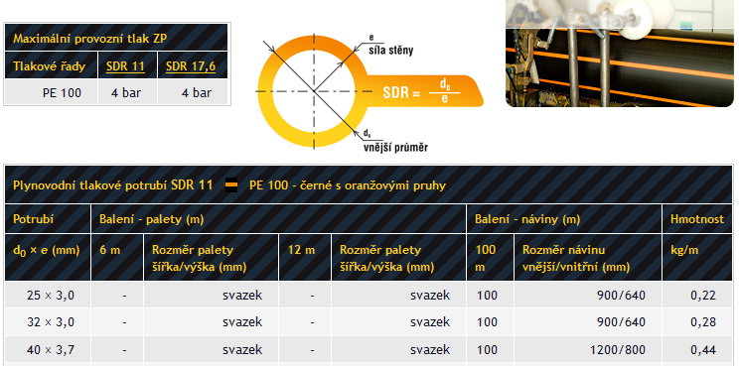

Zdroj: http://www.gascontrolplast.cz/

